BAN ĐẠI DIỆN CHA MẸ HỌC SINH
TRƯỜNG THCS VẠN PHÚC
NĂM HỌC 2022-2023
Căn cứ Thông tư số 55/2011/TT-BGDĐT của Bộ Giáo dục và Đào tạo ngày 22/11/2011 về việc ban hành Điều lệ ban đại diện phụ huynh học sinh, Kế hoạch giáo dục nhà trường năm học 2022-2023 và cuộc họp đại diện cha mẹ học sinh nhà trường, chi hội trưởng các lớp với lãnh đạo nhà trường ngày 07 /8/2022, Hiệu trưởng trường THCS Vạn Phúc đã ban hành Quyết định số 65/QĐ-THCS Vạn Phúc ngày 24/8/2022 thành lập Ban đại diện cha mẹ học sinh (viết tắt Ban đại diện CMHS) nhà trường năm học 2022 - 2023 với số lượng 24 thành viên.
Là tổ chức tự nguyện trong nhà trường, Ban đại diện CMHS trường THCS Vạn Phúc có vai trò quan trọng trong việc kết nối giữa nhà trường và gia đình, góp phần quan trọng nâng cao chất lượng dạy và học. Ban đại diện CMHS trường là “cầu nối” giữa nhà trường với gia đình có nhiệm vụ phối hợp với nhà trường trong việc tổ chức thực hiện nhiệm vụ năm học và các hoạt động giáo dục theo nội dung được thống nhất tại cuộc họp đầu năm học của Ban đại diện cha mẹ học sinh trường; hướng dẫn, tuyên truyền, phổ biến pháp luật, chủ trương chính sách về giáo dục đối với cha mẹ học sinh nhằm nâng cao trách nhiệm chăm sóc, bảo vệ, giáo dục học sinh; giáo dục đạo đức cho học sinh; bồi dưỡng, khuyến khích học sinh giỏi, giúp đỡ học sinh yếu kém; giúp đỡ học sinh nghèo và học sinh có hoàn cảnh khó khăn ; hướng dẫn về công tác tổ chức và hoạt động cho các Ban đại diện cha mẹ học sinh lớp. Từng thành viên Ban đại diện cũng nắm bắt, lắng nghe ý kiến của các phụ huynh trao đổi về tình hình sinh hoạt, học tập của học sinh, những khoản thu, chi của lớp, của trường…, từ đó tổng hợp, trao đổi kịp thời với giáo viên chủ nhiệm và nhà trường. Ban đại diện CMHS trường THCS Vạn Phúc được thành lập và hoạt động theo nguyên tắc đồng thuận.
Sau khi thành lập, Ban Đại diện CMHS nhà trường đã thống nhất đề cử ông Nguyễn Anh Huy - Đại diện CMHS lớp 9A3 là Trưởng ban đại diện CMHS nhà trường và ông Nguyễn Thế Trung- Đại diện CMHS lớp 8Aa1 là Phó trưởng ban đại diện CMHS nhà trường cùng 22 thành viên. Ban đại diện CMHS nhà trường đã xây dựng Quy chế và Kế hoạch hoạt động năm học 2022 - 2023 nhằm phát huy cao nhất vai trò, quyền hạn và trách nhiệm của ban đại diện CMHS trường, ban đại diện CMHS các lớp trong việc đồng hành cùng nhà trường thực hiện thắng lợi nhiệm vụ năm học.

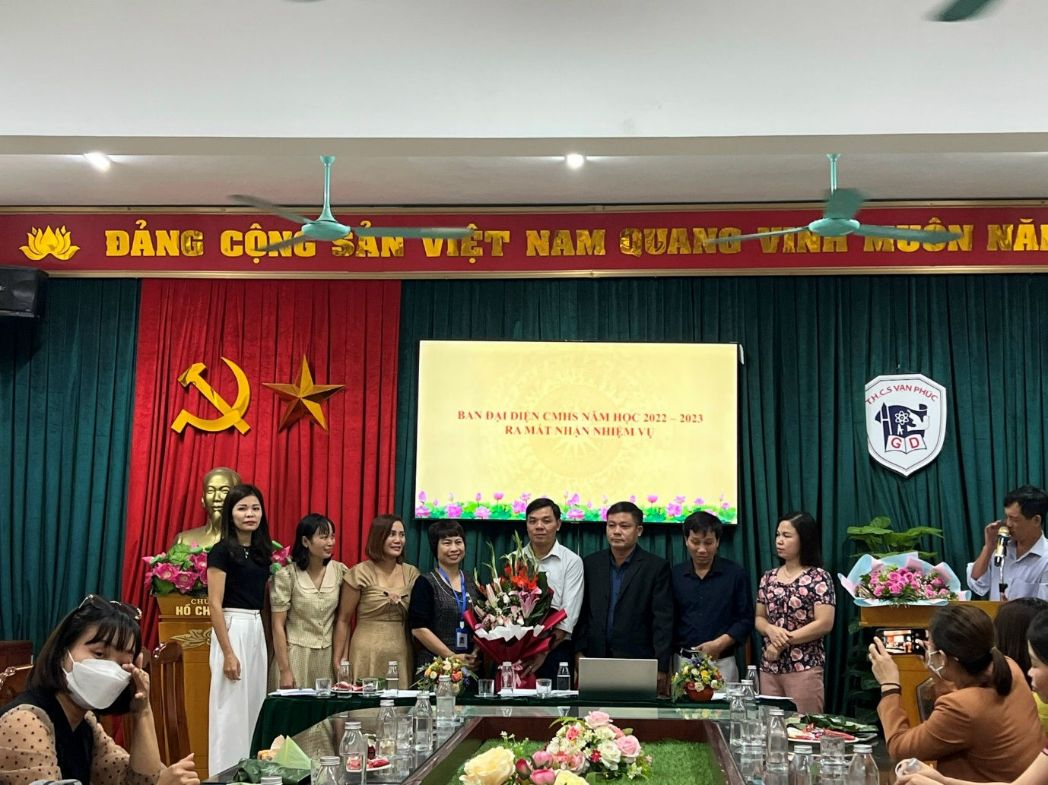
Sau đây là Danh sách ban đại diện cha mẹ học sinh trườngTHCS Vạn Phúc năm học 2022 - 2023 (theo QĐ 65/QĐ-THCS Vạn Phúc ngày 24/8/2022 của Hiệu trưởng trường THCS Vạn Phúc).
DANH SÁCH
BAN ĐẠI DIỆN CHA MẸ HỌC SINH NĂM HỌC 2022-2023

STT | Họ và tên | ĐẠI DIỆN  CHA MẸ HỌC SINH LỚP | CHỨC DANH | Ghi chú
1 | Nguyễn Anh Huy | 9A3 | Trưởng ban
2 | Nguyễn Thế Trung | 8A1 | Phó ban
3 | Vũ Thị Hồng Thơ | 9A1 | Uỷ viên
4 | Nguyễn Thị Nhung | 9A2 | Uỷ viên
5 | Nguyễn Hà Phú | 9A4 | Uỷ viên
6 | Lã Thị Xuyến | 9A5 | Uỷ viên
7 | Nguyễn Thị Hoà | 9A6 | Uỷ viên
8 | Ngô Thị Hồng Cúc | 8A2 | Uỷ viên
9 | Chử Thị Kim Nhung | 8A3 | Uỷ viên
10 | Lã Thị Bình | 8A4 | Uỷ viên
11 | Phạm Thị Hằng | 8A5 | Uỷ viên
12 | Nguyễn Thị Huyền | 8A6 | Uỷ viên
13 | Nguyễn Thị Ngà | 7A1 | Uỷ viên
14 | Phạm Văn Khoa | 7A2 | Uỷ viên
15 | Nguyễn Thị Thuỳ | 7A3 | Uỷ viên
16 | Chử Thị Bích Thuỷ | 7A4 | Uỷ viên
17 | Nguyễn Văn Bắc | 7A5 | Uỷ viên
18 | Chử Thị Thu Hiền | 7A6 | Uỷ viên
19 | Nguyễn Thuý Triệu | 6A1 | Uỷ viên
20 | Nguyễn Thị Thu Hà | 6A2 | Uỷ viên
21 | Nguyễn Thị Thanh Thảo | 6A3 | Uỷ viên
22 | Chử Thị Kim Nhung | 6A4 | Uỷ viên
23 | Bùi Thị Phượng | 6A5 | Uỷ viên
24 | Nguyễn Thị Diễm Hương | 6A6 | Uỷ viên

